## TinkerCad episode 1 Blinky + serial intro til tinkercad og arduino

## TinkerCad

TinkerCad – er ett nettbasert verktøy som er tilgjengelig for alle (13+ eller yngre med tillatelse fra foresatte). Det tilbyr i hovedsak to verktøy: 3D design og Kretser (Circuits). Vi kommer til å bruke krets-verktøyet.

Krets-verktøyet gir deg muligheten til å sette opp diverse kretser med forskjellige komponenter og simulere resultatet. I tillegg så støtter de også Arduino simuleringer.

## Steg 1

Første vi gjør er å besøke nettsiden <https://www.tinkercad.com>, den ser slik ut:  
   
Så må vi opprette en bruker eller logge in det gjør vi ved og klikke på SIGN IN eller SIGN UP.

Når du har logget inn kommer du til hjemmesiden din (<https://www.tinkercad.com/#/>) og der har flere valgmuligheter men vi skall lage et prosjekt så vi klikker på Crate project.   
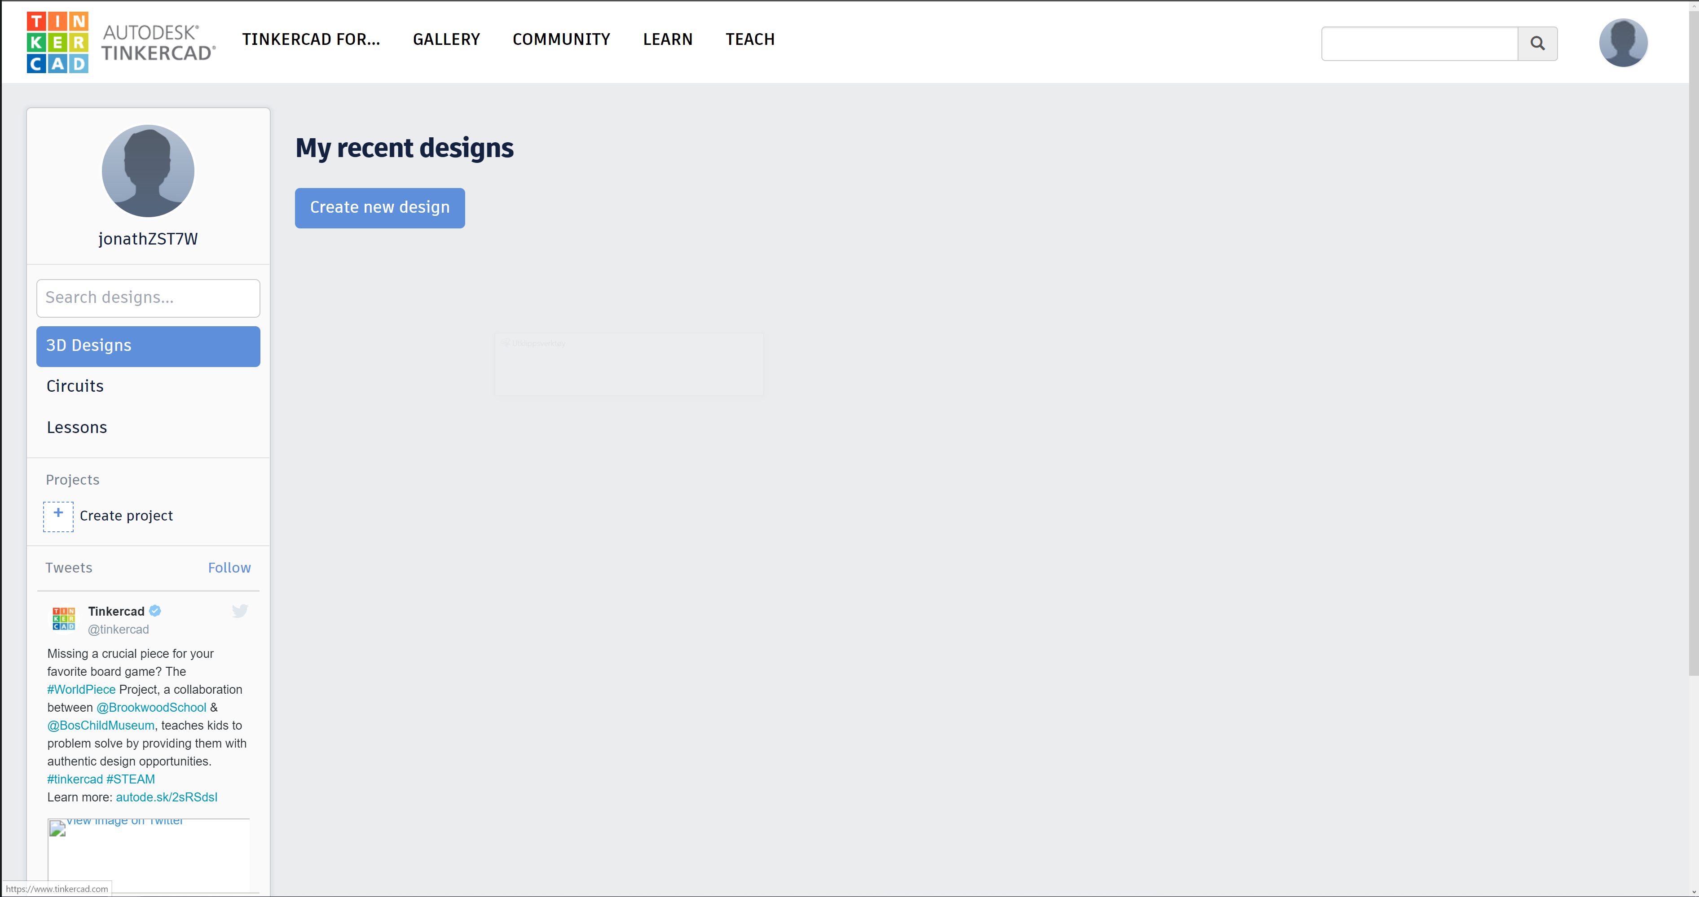

Klikk på tannhjulet og endre tittel og beskrivelse til f.eks. Mitt første program og Hallo.   
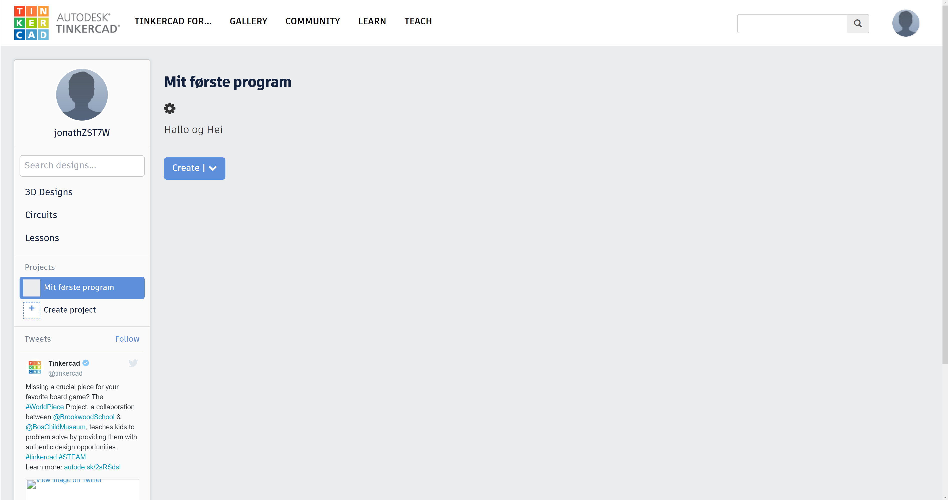  
klikk på Crate knappen og velg Circuit  
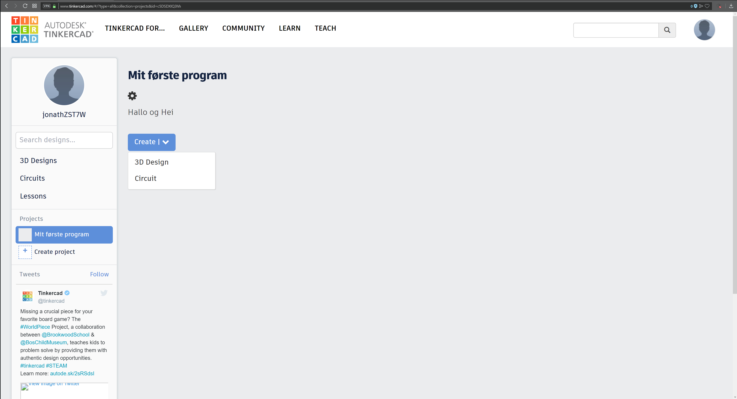

Nå kan vi finne Arduino Uno R3 modulen fra komponent biblioteket på høyre siden (markert i blå boks) og dra den in i arbeidsområdet (markert i Rød boks).  
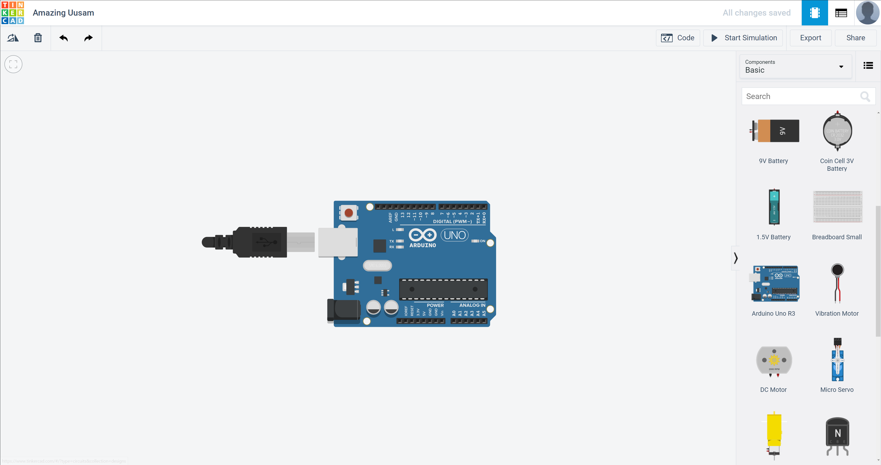

## Steg 2 – Ditt Første Program

For å skrive din egen kode må vi ha et sted å skrive det og i Tinkercad kan vi gjøre dette ved å klikke på Code.



Siden vi ønsker å skrive kode ved hjelp av vanlig teks må vi benytte oss av tekst editoren. Dette kan vi lette skifte til ved å velge **Text** i dropdown taben. Bare bekreft ved å trykke ok.   
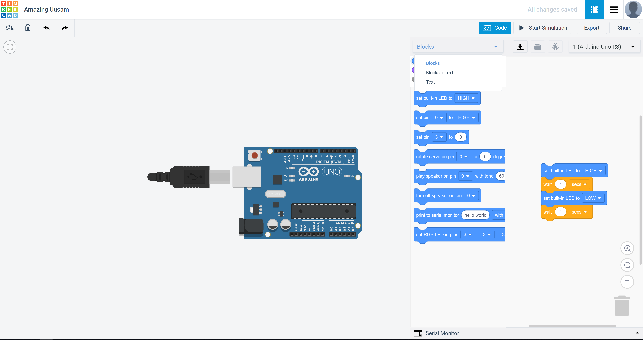

Nå som vi er inne i text editoren kan vi begynne med koden.   
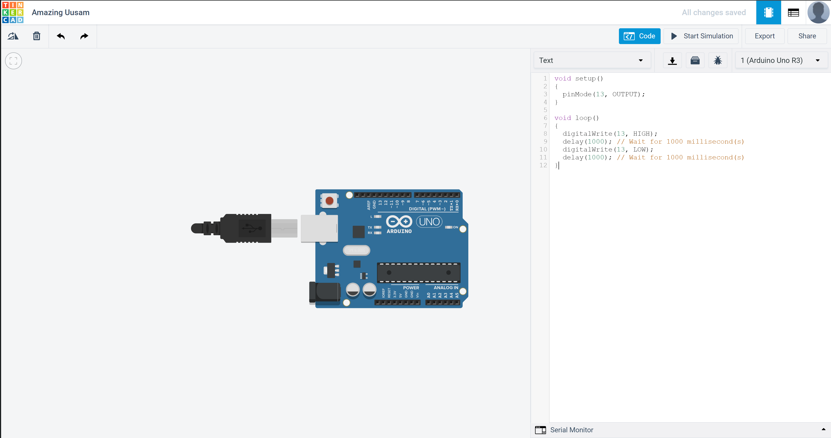  
men først kan vi se om det funker ved å kjøre eksempel-koden som alle rede er på plass. Ved å trykke på **Start Simulation** så vill koden som er skrevet i texteditoren bli kjørt på Arduino Uno R3 ‘en og vi kan se at det blinker oransje brettet. Dette er en klassisk blinky.  
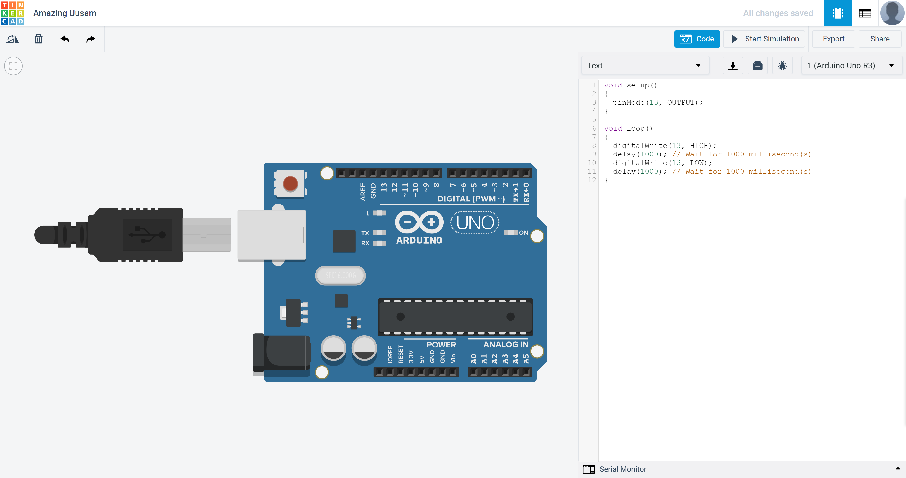

For å gjøre koden mer egen kan vi legge til noen linjer og vi kan starte med og kommentere det som alle rede er der. Starter med å kommentere øverst og så går vi nedover. Første linja er void setup og det er en programblokk. Denne programblokka er oppstarts-blokken og må inneholde alle oppstartsoppgavene som må være på plass før resten skall begynne. Videre ser vi att pinnMode er brukt sammen med tallet 13 og OUTPUT. Dette brukes for å gjøre klar LED’en på brettet slik at vi kan få den til og blinke. Så her kan vi kommenter at pinne 13 blir brukt som utgang.

Neste blir void loop som er hoved delen, den inneholder alt som kommer til å gå kontinuerlig eller gjenta seg selv hver gang den er ferdig, altså i en loop. DigitalWrite brukes for å sette noe høyt eller lavt elle skru noe av eller på som her så her kan vi skrive at vi skrur på lyset(HIGE). Delay brukes som en vent og her venter vi i 1 sekund. Så brukes digitalWrite igjen for å skru lyset av. Og til slutt et sekund venting igjen. En ferdig kommenter kode ville sett noe slikt ut (se bilde).

Det å kommentere koden sin er en veldig god vane å skaffe seg da det vil hjelpe deg å forstå koden du skrever selv bedre men også andre og deg selv i fremtiden da du vil gå tilbake til koden su skrev for en stund siden får å se hva du selv gjorde.  
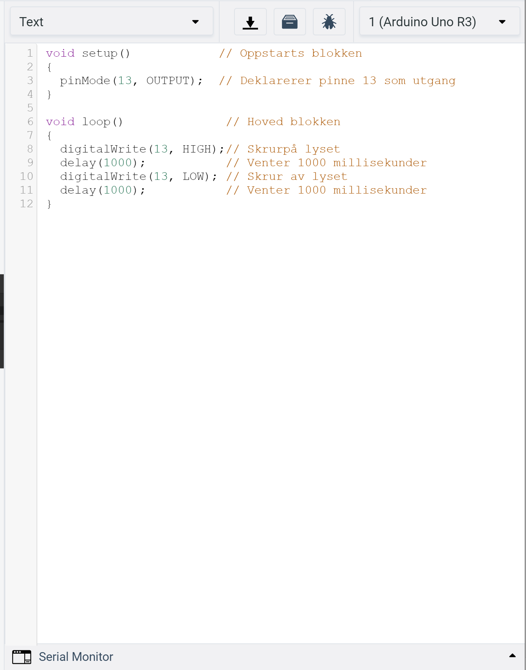

Notis: For å åpne serial monitoren klikker vi på den baren som det står Serial Monitor på.

## Steg 3 – Si Hei med programmet ditt

Nå kommer vi til å bruke seriell kommunikasjon, slik at Arduinoen kan prate med PC’en og da må vi legge til noen linjer i programmet. Både i oppstartblokken og i hovedblokken. Vi må legge til Seriel.begin(9600) for å starte kommunikasjonen mellom Arduinone og PC’en. Tallet 9600 er noe vi kommer tilbake til i en annen video men det er Baudrate for de som er ivrige og vil søke det opp nå. Videre så må vi nå legge til det som skall bli sakt av programmet. Dette gjør vi ved å bruke Serial.print() fiksjonen, alt som du ønsker og printe må du putte inni parentesene. Her er det forskjell på om det er tekst eller tall, for mer informasjon sjekk ut <https://www.arduino.cc/reference/en/language/functions/communication/serial/print/>

Det må brukes hermetegn "din tekst" der du ønsker å bruke tekst og setninger.

